TRƯỜNG THPT NGUYỄN HỮU HUÂN
HƯỚNG DẪN QUY TRÌNH VÀ HỒ SƠ NỘP XÉT TUYỂN THẲNG ĐẠI HỌC FPT
NGÀNH NGHỀ ĐÀO TẠO
Khối ngành | Ngành | Mã ngành | Chuyên Ngành
III | Quản trị kinh doanh | 7340101 | 1. Digital Marketing
III | Quản trị kinh doanh | 7340101 | 2. Kinh doanh quốc tế
III | Quản trị kinh doanh | 7340101 | 3. Quản trị khách sạn
III | Quản trị kinh doanh | 7340101 | 4. Quản trị dịch vụ du lịch & lữ hành
III | Quản trị kinh doanh | 7340101 | 5. Quản trị truyền thông đa phương tiện
III | Quản trị kinh doanh | 7340101 | 6. Tài chính
V | Công nghệ thông tin | 7480201 | 7. Kỹ thuật phần mềm
V | Công nghệ thông tin | 7480201 | 8. Hệ thống thông tin
V | Công nghệ thông tin | 7480201 | 9. Trí tuệ nhân tạo
V | Công nghệ thông tin | 7480201 | 10. Thiết kế Mỹ thuật số
V | Công nghệ thông tin | 7480201 | 11. An toàn thông tin
VII | Ngôn ngữ Anh | 7220201 | 12. Ngôn ngữ Anh
VII | Ngôn ngữ Nhật | 7220209 | 13. Ngôn ngữ Nhật
VII | Ngôn ngữ Hàn Quốc | 7220210 | 14. Ngôn ngữ Hàn Quốc
NỘP HỒ SƠ XÉT TUYỂN THẲNG
BƯỚC 1:
- Học sinh chuẩn bị học bạ hoặc thông tin điểm số năm lớp 11 và học kỳ 1 lớp 12.
- Truy cập địa chỉ http://schoolrank.fpt.edu.vn và nhập thông tin theo hướng dẫn: gồm họ tên, chọn tỉnh thành, nhập email, điểm trung bình cuối năm lớp 11 và học kỳ 2 của 9 môn (Toán, Lý, Hóa, Sinh, Văn, Sử, Địa, Anh, GDCD)
- 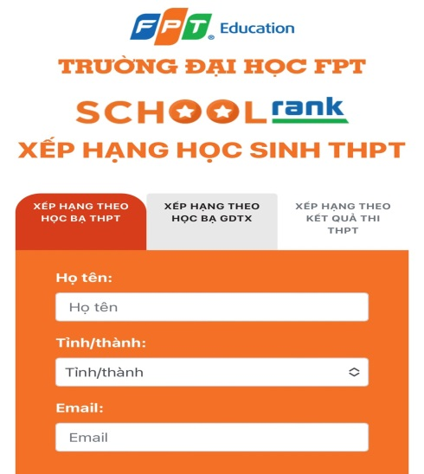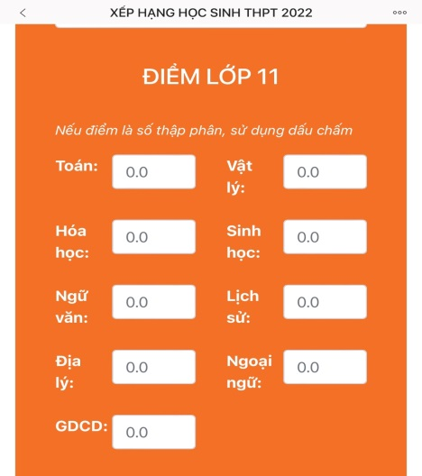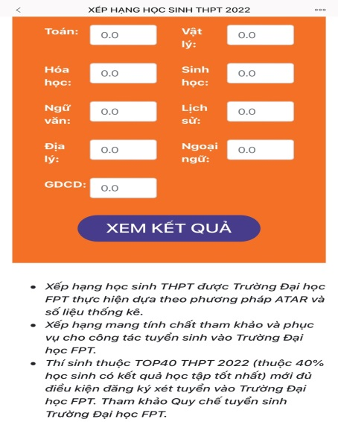

–> Bấm xem kết quả Nhận thông báo TOP và mã số hồ sơ (ĐIỂM BÌNH QUÂN 8.0 THUỘC TOP 40 LÀ ĐẠT YÊU CẦU)
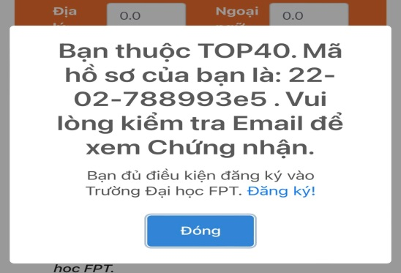
Một thông báo chứng nhận sẽ được gửi về email
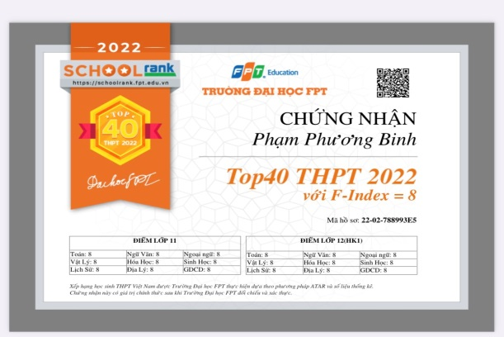

BƯỚC 2:
- Học sinh in giấy chứng nhận nộp kèm 1 bản photo Căn cước công dân, 1 bản photo học bạ nộp về cho Thầy Bình – Phó Hiệu trưởng.
BƯỚC 3:
Nhà trường sẽ tổng hợp và xét duyệt chọn 50 hồ sơ có điểm đạt yêu cầu (tối thiểu TOP40 trở lên)
TRƯỜNG HỢP HỌC SINH ĐĂNG KÝ THI TUYỂN XIN HỌC BỔNG VUI LÒNG ĐĂNG KÝ THEO ĐỊA CHỈ https://dangky.fpt.edu.vn/dangkihocbong.php#buoc1

